Nyelvek es automatak 2014. oktober 6.

  - ZH

- A tanult eljarast hasznalva minimalizalja az alabbi determinisztikus veges

automatat! Valaszaban latszodjanak a megoldas f}obb lepesei!

 |  |  | b
A | b |  | D
 |  |  |  | b
b | a | a
aª | B | F | a | G
S |  |  | b
b |  |  |  | b
b
 | a |  | E | a
C
 |  |  | a
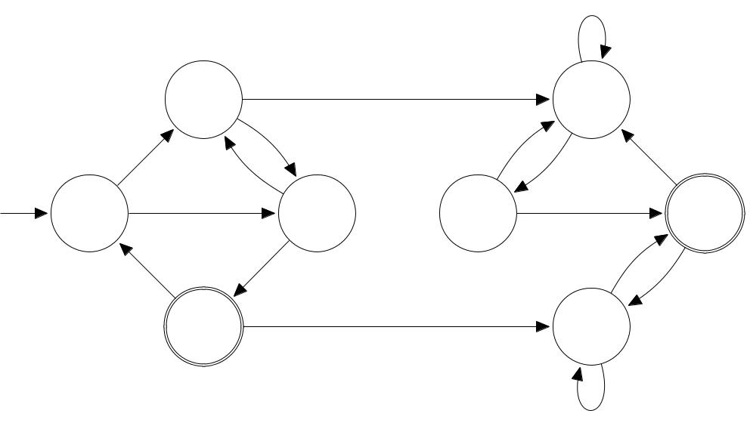

- Ebben a feladatban annak a konstrukcionak a reszleteit kell felideznie,

amivel belattuk, hogy ket regularis nyelv k•ul•onbsege regularis. A bizony tas gy kezd}od•ott: az L₁ regularis nyelv egy determinisztikus veges automataja legyen M₁ = (Q₁; ; q₀¹; F₁; ₁), az L₂ regularis nyelv egy determinisztikus veges automataja pedig legyen M₂ = (Q₂; ; q₀²; F₂; ₂).

  - Foglalja ossze• egy-ket mondatban, hogy mi a konstrukci lenyege.

- Mi lesz az L₁ n L₂ nyelv veges automatajanak allapothalmaza?

- Mi lesz az L₁ n L₂ nyelv veges automatajanak kezd}oallapota?

- Mik lesznek az L₁ n L₂ nyelv veges automatajanak elfogad allapotai?

- Adja meg az uj automata atmeneti f•uggvenyet!

- Legyen L = fa^{n}b^{n} j n 1g es legyen L₁ ezen L nyelv egy reszhalmaza.

  - Tegy•uk fel, hogy L₁ veges nyelv. Mit all thatunk ilyenkor L n L₁-r}ol regularitas szempontjabol? (Mindig regularis, sosem az vagy lehet ilyen is, olyan is.)

- Tegy•uk fel, hogy L₁ vegtelen sok szot tartalmaz. Mit all thatunk ilyenkor LnL₁-r}ol regularitas szempontjabol? (Mindig regularis, sosem az vagy lehet ilyen is, olyan is.)

4. Legyen L = fa²⁰¹⁴b^{n}c²⁰¹⁴ ^{n} j n 1g. A pumpalasi lemma seg tsegevel

bizony tsa be, hogy ez az L nyelv nem regularis!

